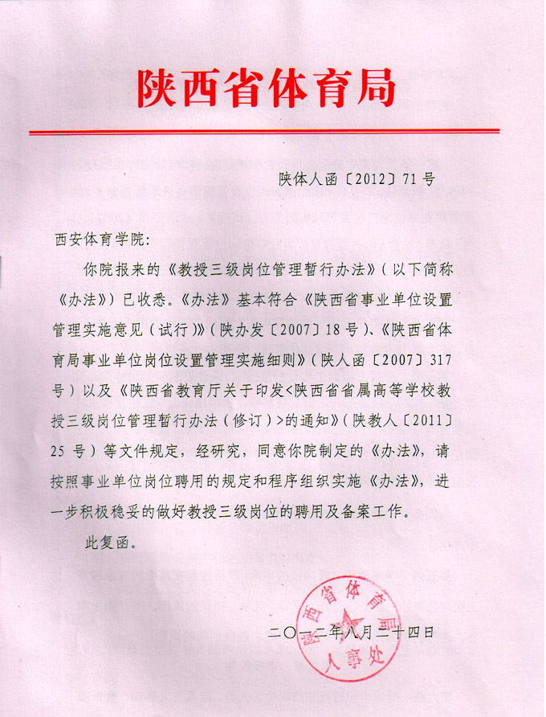

西安体育学院教授三级岗位管理暂行办法

第一章 总 则
第一条 为建立健全岗位设置管理制度，实现学院人事管理的科学化、规范化、制度化，按照国家岗位设置管理有关政策规定和《陕西省事业单位岗位设置管理实施意见（试行）》（陕办发〔2007〕18号）精神，结合《陕西省教育厅事业单位岗位设置管理实施细则》（陕教人〔2007〕12号）、《陕西省省属高等学校教授三级岗位管理暂行办法（修订）》（陕教人[2011]25号）和学院实际，制定本办法。
第二条 本办法适用于学院聘用在教授岗位工作的正式工作人员。其他系列专业技术三级岗位管理，参照本办法执行。
第三条 教授三级岗位实行总量控制、条件控制和分级分类的管理办法。根据学院近期和远期发展目标、学科建设、专业建设和人才队伍建设等因素，严格控制教授三级岗位聘用数量，使高层次人才资源配置与学院事业发展相适应，探索建立适合我院高层次人才队伍建设的竞争机制和激励机制。
第四条 学院教授三级岗位拟聘人选从教授四级岗位聘用人员中产生。
第五条 学院教授三级岗位的申报，严格控制在核准的专业技术三级岗位限额内。坚持公开、平等、竞争、择优的原则，坚持德才兼备、注重业绩的原则，坚持面向一线、鼓励创新的原则。
第二章 申报条件
第六条 学院申报教授三级岗位的人员，除具备人事部、教育部《关于高等学校岗位设置管理的指导意见》（国人部发〔2007〕59号）和《陕西省教育厅事业单位岗位设置管理实施细则》（陕教人〔2007〕12号）规定的专业技术岗位基本条件外，还应聘用在教授岗位，全职在校工作，聘用在现岗位以来年度考核均为合格，且在聘期内每年至少独立为本科生讲授1门（2个学分）课程。
第七条 聘用在教授岗位，期间符合下列条件之一者，可以直接竞聘教授三级岗位：
（一）聘用在教授岗位满9年，具备教授二级岗位申报竞聘条件中指标性条件之一者；
（二）国务院学位委员会委员、学科评议组召集人、学科评议组成员，或教育部教学指导委员会主任、副主任委员；
（三）教育部科技创新团队带头人；
（四）教育部“新世纪优秀人才支持计划”入选者，或教育部“高校青年教师奖”入选者；
（五）教育部“高等学校本科教学质量与教学改革工程”项目负责人；
（六）全国模范教师，或全国优秀教师；
（七）获得陕西省科学技术奖最高成就奖；
（八）陕西省三五人才工程第一层次人选，或“三秦学者”岗位特聘教授；
（九）直接连续指导训练两年以上的运动员获得奥运会亚军或全运会冠军；
第八条 聘用在教授岗位满12年，期间符合下列条件1项；或聘用在教授岗位满6年，期间符合下列条件2项；或聘用在教授岗位满3年，期间符合下列条件3项，可申报竞聘教授三级岗位：
（一）国家“973”计划项目主要参与人（前3名）；
（二）国家“863”计划重大专项主要参与人（前3名）；
（三）国家自然科学基金重大研究项目主要参与人（前3名）；
（四）国家科技支撑计划重大项目主要参与人（前3名）；
（五）国家科技重大专项项目主要参与人（前3名）；
（六）国家社会科学基金重大项目主要参与人（前3名）；
（七）国家自然科学基金重点项目负责人;
（八）省（部）级科学技术研究重大项目负责人，或备战奥运会的科研攻关与科技服务项目负责人；
（九）主持完成国家自然科学基金或社会科学基金项目1项，或主持完成2项省部级科研（含教改）项目；
（十）获得国家自然科学奖、技术发明奖、科学技术进步奖一等奖（个人排名前6）或二等奖（个人排名前4）；
（十一）获得省（部）级科学技术奖一等奖（个人排名前3），或二等奖（个人排名前2），或三等奖（个人排名第1）；
（十二）获得中国高校人文社会科学研究优秀成果奖一等奖（个人排名前3），或二等奖（个人排名前2），或三等奖（个人排名第1）；
（十三）获得省级人民政府哲学社会科学优秀成果奖一等奖（个人排名前3）、二等奖（个人排名前2）、三等奖（个人排名第1）；
（十四）获得国家教学成果奖特等奖（个人排名前六）或一等奖（个人排名前4）或二等奖（个人排名前3）或三等奖（个人排名前1）；
（十五）获得省部级教学成果奖特等奖（个人排名前4），或一等奖（个人排名前3），或二等奖（个人排名前2），或三等奖（个人排名第1）；
（十六）获全国美术作品展览铜奖，或国家级音乐比赛（金钟奖、文华奖、飞天奖）三等奖，或国家级舞蹈比赛（荷花奖、文华奖、群星奖）三等奖；
（十七）获得中国专利金奖（个人排名前3），或中国专利银奖（个人排名第2）；
（十八）全国优秀博士学位论文提名奖获得者第一指导教师，或全国优秀博士学位论文获得者；
（十九）省（部）级优秀教材一等奖（个人排名前2），二等奖（个人排名第1）；
（二十）陕西省教学名师奖获得者，或陕西省优秀教师；
（二十一）教育部“优秀青年教师资助计划”入选者；
（二十二）陕西省三五人才工程第二层次人选；
（二十三）陕西省“百人计划”全职项目人选；
（二十四）以第一作者在SCI一区学术期刊发表学术论文1篇以上，或在SCI学术期刊累计发表学术论文3篇以上，或在SSCI学术期刊上发表学术论文，或在SCI和EI学术期刊累计发表学术论文7篇以上，或在学术期刊上发表论文被《新华文摘》、《中国社会科学文摘》全文转载累计2篇（次）；以第一作者在CSSCI源期刊（不含集刊及扩展版）上累计发表学术论文12篇以上，其中至少有一篇被《新华文摘》、《中国社会科学文摘》、《高等学校文科学术文摘》转载或至少有两篇被《人大复印资料》全文转载。
（二十五）省部级“学科建设平台”（重点学科、特色项目、研究基地、实验室等）负责人，或陕西省“高等学校本科教学质量与教学改革工程”项目（特色专业建设点、精品课程、教学团队、实验教学示范中心、人才培养创新试验区等）负责人，或二级学会（专业）委员会主任委员，或国家体育总局“优秀中青年专业技术人才百人计划”培养对象，或全国体育科技先进工作者。
（二十六）直接连续指导训练两年以上的运动员获得奥运项目世界比赛2人次冠军或全运会项目全国5人次冠军。
第九条 聘用在教授四级岗位，且距法定退休时间不足3年者，按以下办法竞聘教授三级岗位：
聘用在教授岗位满9年，符合下列条件1项，或聘用在教授岗位6年，期间符合下列条件2项，可以竞聘教授三级岗位：
（一）主持1项省部级课题或参与国家级课题（前3名），或获得国家发明专利1项；
（二）获得1项省部级科研或教学奖励一等奖（排名前5），或二等（排名前3）或三等奖（排名前1）；
（三）省级“质量工程”（专业、精品课程，教学团队、实验教学示范中心、人才培养创新试验区等）负责人（第1）；
（四）省部级（学科建设平台：重点学科、特色项目、研究基地、实验室等）负责人（第1）；
（五）国家级规划教材第一副主编，或主编完成1项省部级规划教材；
（六）以第一作者在CSSCI源期刊（不含集刊及扩展版）上累计发表学术论文2篇以上。
第十条 同一成果获得不同层次奖项的，按所获得最高层次奖项计算，不重复计算。
第十一条 本办法规定的申报条件是按照陕西省省属高等学校和学院行业特点制定的基本条件，根据上级部门要求和学院发展实际，学院适时调整制定教授三级岗位具体条件，报省体育局岗位设置领导小组审核批准。
第三章 申报程序
第十二条 教授三级岗位的申报，采取自下而上、逐级推荐，定期申报、集中审核的办法，一般每年进行一次，按照以下程序进行：
（一）个人申请，并填写《陕西省省属高等学校教授三级岗位申报表》（附表）；
（二）学院组织资格审查、评议、公示，产生拟聘人选，并上报省体育局；
（三）省体育局评议、审核，并报省级事业单位人事综合管理部门；
（四）省级事业单位人事综合管理部门核准。
第十三条 对学院学科建设及科研做出重大贡献的特殊人才和引进的高层次人才，具备教授三级岗位申报竞聘条件的，可由院长提名、学院岗位设置领导小组研究同意后，报省体育局评议、审核。其正高级专业技术岗位任职年限可适当放宽。
第十四条 教授三级岗位申报材料包括：
（一）《陕西省省属高等学校教授三级岗位申报表》一式三份；
（二）符合申报条件的证明材料复印件（加盖公章）。
第四章 聘用和考核管理
第十五条 教授三级岗位人选经核准后，按照按岗聘用、合同管理的原则，由学院与其签订聘用合同或变更聘用合同相关内容，聘期一般为五年。
聘期考核定为合格等次的，经省教育厅审核、省级事业单位人事综合管理部门核准后予以续聘；定为不合格等次的，经省教育厅审核、省级事业单位人事综合管理部门核准后予以低聘或解聘。
第十六条 建立和完善考核制度。按照事业单位工作人员考核的有关规定，加强对教授三级岗位聘用人员的考核。考核应当坚持客观公正、民主公开、注重实绩的原则，实行领导评价与群众评议相结合、定性分析与定量分析相结合的办法，根据聘用合同约定的岗位职责任务及工作标准，全面考核教授三级岗位聘用人员的德、能、勤、绩、廉，重点考核工作实绩。考核分为年度考核和聘期考核。年度考核结果分为优秀、合格、基本合格、不合格四个等次，聘期考核分为合格、不合格两个等次。
第十七条 教授三级岗位实行动态管理，强化年度考核和聘期考核结果的使用。
年度考核定为基本合格等次的，对其诫勉谈话，可给一年的改进期，期满经考核仍定为基本合格或不合格等次的，经省体育局审核、省级事业单位人事综合管理部门核准后予以低聘；定为不合格等次的，经省体育局审核、省级事业单位人事综合管理部门核准后予以低聘。
聘期考核定为合格等次的，经省体育局审核、省级事业单位人事综合管理部门核准后予以续聘；定为不合格等次的，经省体育局审核、省级事业单位人事综合管理部门核准后予以低聘或解聘。
第十八条 教授三级岗位的考核工作，由学院组织实施，考核结果报省体育局备案。
第五章 附 则
第十九条 学院教授二级岗位拟聘人选，从教授三级岗位聘用人员中产生。
第二十条 教授三级岗位的申报工作，要精心组织，稳慎实施，严格政策，严肃纪律，好中选优，宁缺毋滥。对申报过程中弄虚作假的，一经查实五年内不得申报。
第二十一条 本办法经省体育局批准后起施行。
第二十二条 本办法由学院岗位设置领导小组办公室负责解释。

